北京邮电大学软件学院
2019-2020学年第一学期实验报告

课程名称： 算法分析与设计

项目名称： 实验三 分支限界法

项目完成人：
姓名： 平雅霓 学号： 2017211949

指导教师： 李朝晖

日 期： 2019年 11 月 20 日
- 实验目的
- 深刻理解并掌握分支限界法的设计思想，比较与回溯法的不同之处；
- 提高应用分支限界法设计算法的技能；
- 理解这样一个观点：好的限界函数不仅计算简单，还要保证最优解在搜索空间中，更重要的是能在搜索的早期对超出目标函数界的结点进行丢弃，减少搜索空间，从而尽快找到问题的最优解。

- 实验内容
- 0—1 背包问题
- 旅行商售货员问题的分支限界算法
- 八数码问题

- 实验环境
Eclipse、Windows10

- 实验结果
- 0—1 背包问题
测试数据：对于n=4的0-1背包问题，背包容量为10。
 | 重量 | 价值
物体1 | 4 | 40
物体2 | 7 | 42
物体3 | 5 | 25
物体4 | 3 | 12

测试结果：
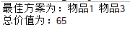
当放入物体1和物体3时总价值最大。

时间复杂度：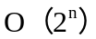

- 旅行商售货员问题的分支限界算法
测试数据：如下图：

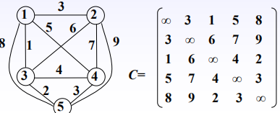
测试结果：
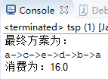

时间复杂度：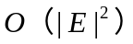 其中E为边的个数

- 八数码问题
测试数据：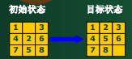

测试结果：
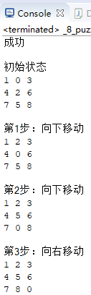

时间复杂度：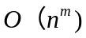 其中m为规定的深度界限

- 附录
- 0-1背包问题
● 问题分析
在0-1背包的分支界限算法中，存在如何确定合适的限界函数、如何组织待处理结点表以及如何确定最优解中的各个分量的问题。首先应该解决的是如何组织节点的问题，因为节点中需要存储的信息有此时背包的重量、价值和此时的上界值，所以可以设计一个类来存放节点信息。然后是明确上下界问题，设计一个求解上界的函数，通然后再过计算和比较上界的值来确定在解空间树中下一个作为根节点搜索的节点。

● 设计方案
首先可以应用贪心法求得近似解，获得的价值可以作为0-1背包问题的下界。之后再考虑最好情况，即背包中装入的全部是价值最大的物品且可以将背包装满，由此得到评估函数的界。需要注意的是，上界的计算实际上是一种十分理想的情况，即假设物体可切割，并且可全部放置这个物品，因此是根据当前背包容量和未被选择的物品中单位质量价值最大的物品来填充的。
限界函数为：
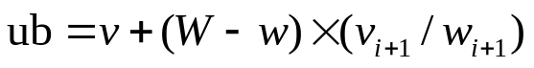
对于本题目来说：
 | 重量 | 价值 | 价值/重量
物体1 | 4 | 40 | 10
物体2 | 7 | 42 | 6
物体3 | 5 | 25 | 5
物体4 | 3 | 12 | 4

贪心法求得近似解为(1, 0, 0, 0)，获得的价值为40，由界限函数求得的上界为ub=W×(v1/w1 )=10×10=100。因此得到评估函数的界[40, 100]，这也作为了代码中的上下界。

● 算法
首先设计了存放节点的类，名为Node，拥有w，v，ub属性，且拥有其getter和setter函数。如下图所示：
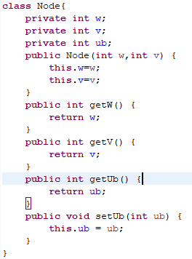
之后设计了计算上界的函数，下界的值为当前背包的总价值加上当前背包剩余空间所能存放的价值最大的物品的价值。注意剩余背包空间城防的最大价值为理想状况，即物品可切割，是根据单位质量的价值来计算的。
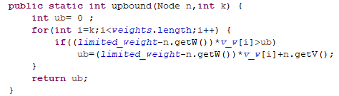

最后来设计递归函数进行深度搜索。
递归传递的参数为当前节点和当前要放入的物体，递归的结束条件为全部物品已决定完是否放入，若还有物品未考虑，则继续递归。
算法的具体过程为：先考虑放入该物品，计算放入时的ub1，然后再考虑不放入该物品，并计算其ub2，之后比较两个界限，在当前背包未满的情况下，选择ub值较大的一个节点进行搜索，并将其ub值赋值给此节点，将Node传递下去。
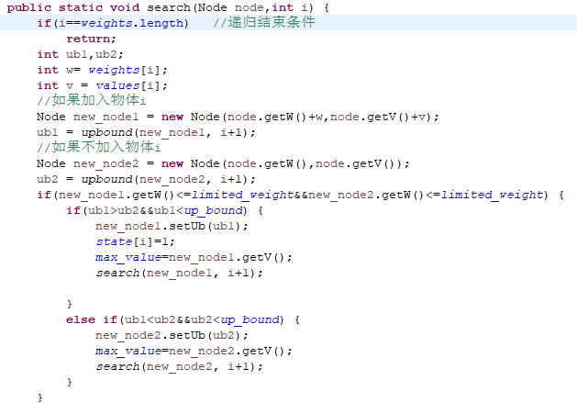
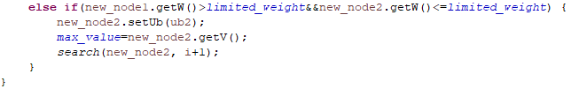

● 设计图
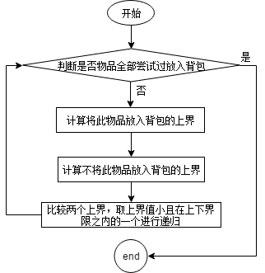

● 程序
package third_lab;

public class _01bag {
static private int limited_weight=10;
public static int weights[]= {4,7,5,3}; //每个物体的重量
public static int values[]= {40,42,25,12}; //每个物体的价值
public static int v_w[]= {0,0,0,0};
public static int state[]= {0,0,0,0}; //物体的标号
public static int up_bound=100;
public static int max_value=0; //所有子集中总价值最大的价值

//界限函数
public static int upbound(Node n,int k) {
int ub= 0 ;
for(int i=k;i<weights.length;i++) {
if((limited_weight-n.getW())*v_w[i]>ub) 这里已经排好序了, 不用.
ub=(limited_weight-n.getW())*v_w[i]+n.getV();
}
return ub;
}
//搜索函数
public static void search(Node node,int i) {
if(i==weights.length) //递归结束条件
return;
int ub1,ub2;
int w= weights[i];
int v = values[i];
//如果加入物体i
Node new_node1 = new Node(node.getW()+w,node.getV()+v);
ub1 = upbound(new_node1, i+1);
//如果不加入物体i
Node new_node2 = new Node(node.getW(),node.getV());
ub2 = upbound(new_node2, i+1);
//当两种情况都未将背包装满时
if(new_node1.getW()<=limited_weight&&new_node2.getW()<=limited_weight) {
if(ub1>ub2&&ub1<up_bound) {
new_node1.setUb(ub1);
state[i]=1;
max_value=new_node1.getV();
search(new_node1, i+1);

}
else if(ub1<ub2&&ub2<up_bound) {
new_node2.setUb(ub2);
max_value=new_node2.getV();
search(new_node2, i+1);
}
}
//当加入此物品将背包装满时
else if(new_node1.getW()>limited_weight&&new_node2.getW()<=limited_weight) {
new_node2.setUb(ub2);
max_value=new_node2.getV();
search(new_node2, i+1);
}
}

public static void main(String[] args) {

//计算v/w的值
for(int i=0;i<weights.length;i++)
v_w[i]=values[i]/weights[i];

//计算最小边界，最大边界
Node node1 = new Node(0,0);
search(node1, 0);

//打印结果
System.out.print("最佳方案为：");
for(int i=0;i<state.length;i++)
if(state[i]==1)
System.out.print("物品"+(i+1)+" ");
System.out.println("\n总价值为："+max_value);
}
}
//节点
class Node{
private int w;
private int v;
private int ub;
public Node(int w,int v) {
this.w=w;
this.v=v;
}
public int getW() {
return w;
}
public int getV() {
return v;
}
public int getUb() {
return ub;
}
public void setUb(int ub) {
this.ub = ub;
}
}
● 调试心得
通过本次实验，我对0-1背包问题有了更深的了解，并且对分支界限的思想有了初步的认识，对递归的使用也更加熟练，这个问题的难点在于界限函数的设计，设计时要合理。

- 旅行商售货员问题的分支限界算法
● 问题分析
TSP问题是指旅行家要旅行n个城市，要求各个城市经历且仅经历一次然后回到出发城市，并要求所走的路程最短，若要采用分支界限的方法求解，因为在每条路径上，每个城市都有两条邻接边，一条是进入这个城市的，另一条是离开这个城市的，所以可以找出与每个城市连接的两条最小的路径来代表进入和离开的路程，在每次选择下一个地点后，将其路程值替换掉原来的值中的较大的一个，以此来设计界限。

● 设计方案
采用贪心法求得近似解为，将其路径长度这作为TSP问题的上界。把矩阵中每一行最小的元素相加，可以得到一个简单的下界，但是还需要考虑一个信息量更大的下界，即在每条路径上，每个城市都有两条邻接边，一条是进入这个城市的，另一条是离开这个城市的，那么，如果把矩阵中每一行最小的两个元素相加再除以2，如果图中所有的代价都是整数，再对这个结果向上取整，因此就得到了一个合理的下界函数：
● 算法
采用贪心法求得近似解为1→3→5→4→2→1，其路径长度为1+2+3+7+3=16，这可以作为TSP问题的上界。把矩阵中每一行最小的元素相加，可以得到一个简单的下界，其路径长度为1+3+1+3+2=10，根据问题分析中的分析可以求得一个信息量更大的下界，再对这个结果向上取整，就得到了一个合理的下界。 lb=((1+3)+(3+6)+(1+2)+(3+4)+(2+3))/2=14 于是，得到了目标函数的界[14, 16]。这个上下界也最为本算法的上下界。
下图展示了核心算法：
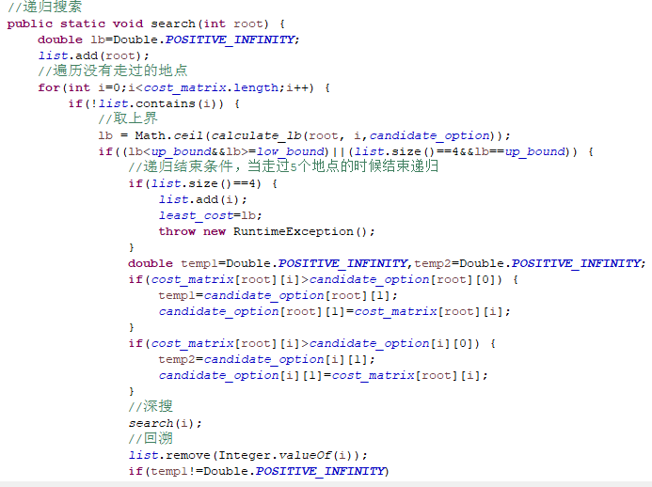
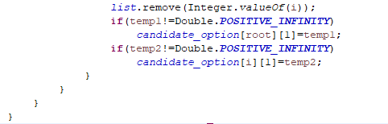

节点的设计和0-1背包节点的设计雷同，此处不再赘述。下界函数时上方描述的实现，此处详述递归函数。
搜索函数的重点是要从没有的点中选择下一个要去的城市，因此我使用了一个ArrayList来存放已经走过的点，遍历每个可以选择的点，并计算其下界值，如果其下界值在界限之内，则要对此节点继续进行搜索。这里存在一个回溯的问题，因为每次选择新的节点，再对此节点继续深搜时，可能会修改原本最小的两个路程的值，那么需要在每次递归结束后将其值恢复，以便选择下一个地点时计算下界。
递归结束的条件为所有地点都已经选择过。

● 设计图
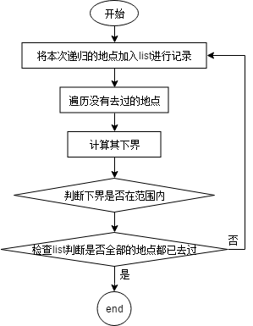

● 程序
package third_lab;
import java.util.ArrayList;

public class tsp {
public static double[][] cost_matrix= {
{Double.POSITIVE_INFINITY,3,1,5,8},
{3,Double.POSITIVE_INFINITY,6,7,9},
{1,6,Double.POSITIVE_INFINITY,4,2},
{5,7,4,Double.POSITIVE_INFINITY,3},
{8,9,2,3,Double.POSITIVE_INFINITY}};
public static char[] symbol= {'a','b','c','d','e'};
public static double least_cost=Double.POSITIVE_INFINITY;
public static double up_bound=16;
public static double low_bound=14;
public static ArrayList<Integer> list=new ArrayList<Integer>();
public static double[][] candidate_option= {{1,3},{3,6},{1,2},{3,4},{2,3}};

//计算下界的函数
public static double calculate_lb(int start,int end,double[][]candidate_option) {
double lowbound=0;
lowbound = 2*cost_matrix[start][end];
if(cost_matrix[start][end]>candidate_option[start][0]) {
lowbound += candidate_option[start][0];
}
if(cost_matrix[start][end]==candidate_option[start][0]) {
lowbound += candidate_option[start][1];
}
if(cost_matrix[start][end]>candidate_option[end][0]) {
lowbound += candidate_option[end][0];
}
if(cost_matrix[start][end]==candidate_option[end][0]) {
lowbound += candidate_option[end][1];
}
//加上剩余没有选过的行的最小的两个元素
for(int i=0;i<cost_matrix.length;i++)
if(i!=start&&i!=end) {
lowbound += candidate_option[i][0]+candidate_option[i][1];
}
return lowbound/2;
}

//递归搜索
public static void search(int root) {
double lb=Double.POSITIVE_INFINITY;
list.add(root);
//遍历没有走过的地点
for(int i=0;i<cost_matrix.length;i++) {
if(!list.contains(i)) {
//取上界
lb = Math.ceil(calculate_lb(root, i,candidate_option));
if((lb<up_bound&&lb>=low_bound)||(list.size()==4&&lb==up_bound)) {
//递归结束条件，当走过5个地点的时候结束递归
if(list.size()==4) {
list.add(i);
least_cost=lb;
throw new RuntimeException();
}
double temp1=Double.POSITIVE_INFINITY,temp2=Double.POSITIVE_INFINITY;
if(cost_matrix[root][i]>candidate_option[root][0]) {
temp1=candidate_option[root][1];
candidate_option[root][1]=cost_matrix[root][i];
}
if(cost_matrix[root][i]>candidate_option[i][0]) {
temp2=candidate_option[i][1];
candidate_option[i][1]=cost_matrix[root][i];
}
//深搜
search(i);
//回溯
list.remove(Integer.valueOf(i));
if(temp1!=Double.POSITIVE_INFINITY)
candidate_option[root][1]=temp1;
if(temp2!=Double.POSITIVE_INFINITY)
candidate_option[i][1]=temp2;
}
}
}
}
public static void main(String[] args) {
try {
search(0);
}catch (RuntimeException e) {
System.out.println("最终方案为：");
for (int i = 0; i < list.size(); i++) {
System.out.print(symbol[list.get(i)]+"->");
}
System.out.print(symbol[list.get(0)]);
System.out.print("\n消费为："+least_cost);
}
}
}
//节点
class tsp_node{
int start;
int end;
int lb;
public tsp_node(int start,int end) {
this.start=start;
this.end=end;
}
public int getLb() {
return lb;
}
public void setLb(int lb) {
this.lb = lb;
}
public int getStart() {
return start;
}
public int getEnd() {
return end;
}
}

● 调试心得
通过本次实验，我实现了TSP问题的分支界限算法，以及如何利用递归求解，对设计界限函数更加熟练，此算法的难点依旧在于递归结束后的回溯。

- 八数码问题
● 问题分析
八数码问题就是在一个3×3的九宫格棋盘上，分别将标有数字1~8的八个棋子摆放其中，摆放时要求棋子不能重叠。允许空格周围的某一个棋子向空格移动。在使用分支界限函数求解时需要一个评估函数用来决定棋子下一次应该移动的方向，计算节点所在解空间树的深度和其与目标方阵中数字不相同的个数作为评估函数是一种可行的方式，也是本算法中才采用的评估函数。

● 设计方案
通过计算每个节点的评估函数值，对值最小的节点进行搜索，若有多个最小值，则要对其每一个进行深搜。这里会遇到一个问题，即有可能会在某一个分支处进行漫无目的的搜索，因此可以设置一个条件，当搜索深度超过某个值仍没有答案的时候结束本次搜索。

● 算法
算法递归结束的条件是当前的方阵与目标方阵一致时，抛出异常结束整个search。或者当出现漫无目的的搜索时，深度超过40则停止此次递归，进行下一次递归。
e[ ]是存放每次进行上下左右四个方向移动后的评估函数值。
之后按照上左下右的逆时针方向分别求评估函数值，evaluate()函数是用来求解评估函数值的函数。在每次移动后计算评估函数值并在计算完之后恢复原状以便其他方向的移动。
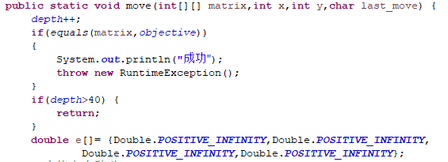
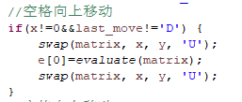
然后选出评估函数值最小的方向并且标记下来，以便接下来挨个搜索。
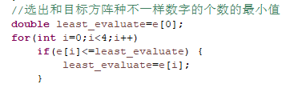
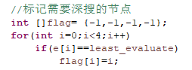
之后根据标记对需要深搜的方向进行搜索，此处为了存放正确的解的过程，采用了栈stack_state和stack来存储方向和每次的移动后的方阵，并在回溯的时候pop出栈。
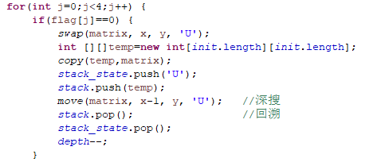

● 设计图
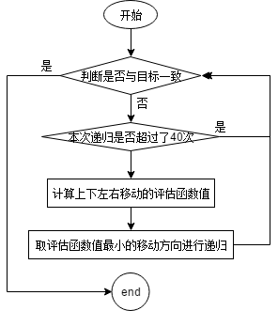
● 程序
package third_lab;
import java.util.Stack;

public class _8_puzzle_problem {
public static int [][]objective= {{1,2,3},{4,5,6},{7,8,0}};
public static int[][] init= {{1,0,3},{4,2,6},{7,5,8}};
public static int depth=0;
public static Stack<int[][]> stack= new Stack<int[][]>();
public static Stack<Character> stack_state= new Stack<Character>();

@SuppressWarnings({ "unchecked", "rawtypes" })

//将栈中元素倒序排列
public static Stack reverse(Stack stack_) {
Stack tempStack=new Stack();
while(!stack_.empty())
tempStack.push(stack_.pop());
return tempStack;
}
//打印移动方向
public static void print_state(char state) {
if(state=='U')
System.out.println("向上移动");
if(state=='D')
System.out.println("向下移动");
if(state=='L')
System.out.println("向左移动");
if(state=='R')
System.out.println("向右移动");
}
//深拷贝二维数组的元素
public static void copy(int[][]matrix1,int [][]matrix2) {
for(int i=0;i<matrix1.length;i++)
for(int j=0;j<matrix1.length;j++)
matrix1[i][j]=matrix2[i][j];
}
//判断二维数组是否相等
public static boolean equals(int [][]matrix1,int [][]matrix2) {
for(int i=0;i<matrix1.length;i++)
for(int j=0;j<matrix1.length;j++){
if(matrix1[i][j]!=matrix2[i][j])
return false;
}
return true;
}

//计算评估函数
public static int evaluate(int [][]matrix) {
int num=0;
for(int i=0;i<init.length;i++)
for(int j=0;j<init.length;j++)
if(matrix[i][j]!=0&&objective[i][j]!=matrix[i][j])
num++;
return num+depth;
}
//上下左右移动交换元素
public static void swap(int [][]matrix,int x,int y,char direction) {
int temp;
//空格向上移动
if(direction=='U') {
temp=matrix[x][y];
matrix[x][y]=matrix[x-1][y];
matrix[x-1][y]=temp;

}
//空格向左移动
else if(direction=='L') {
temp=matrix[x][y];
matrix[x][y]=matrix[x][y-1];
matrix[x][y-1]=temp;
}
//空格向下移动
else if(direction=='D') {
temp=matrix[x][y];
matrix[x][y]=matrix[x+1][y];
matrix[x+1][y]=temp;
}
//空格向右移动
else if(direction=='R') {
temp=matrix[x][y];
matrix[x][y]=matrix[x][y+1];
matrix[x][y+1]=temp;
}

}
//输入此时的矩阵和空格的位置，上一次的移动方向
public static void move(int[][] matrix,int x,int y,char last_move) {
depth++;
if(equals(matrix,objective))
{
System.out.println("成功");
throw new RuntimeException();
}
if(depth>40) {
return;
}
double e[]= {Double.POSITIVE_INFINITY,Double.POSITIVE_INFINITY,
Double.POSITIVE_INFINITY,Double.POSITIVE_INFINITY};
//空格向上移动
if(x!=0&&last_move!='D') {
swap(matrix, x, y, 'U');
e[0]=evaluate(matrix);
swap(matrix, x, y, 'U');
}
//空格向左移动
if(y!=0&&last_move!='R') {
swap(matrix, x, y, 'L');
e[1]=evaluate(matrix);
swap(matrix, x, y, 'L');
}
//空格向下移动
if(x!=2&&last_move!='U') {
swap(matrix, x, y, 'D');
e[2]=evaluate(matrix);
swap(matrix, x, y, 'D');
}
//空格向右移动
if(y!=2&&last_move!='L') {
swap(matrix, x, y, 'R');
e[3]=evaluate(matrix);
swap(matrix, x, y, 'R');
}

//选出和目标方阵种不一样数字的个数的最小值
double least_evaluate=e[0];
for(int i=0;i<4;i++)
if(e[i]<=least_evaluate) {
least_evaluate=e[i];
}

//标记需要深搜的节点
int []flag= {-1,-1,-1,-1};
for(int i=0;i<4;i++)
if(e[i]==least_evaluate)
flag[i]=i;

for(int j=0;j<4;j++) {
if(flag[j]==0) {
swap(matrix, x, y, 'U');
int [][]temp=new int[init.length][init.length];
copy(temp,matrix);
stack_state.push('U');
stack.push(temp);
move(matrix, x-1, y, 'U'); //深搜
stack.pop(); //回溯
stack_state.pop();
depth--;
}
else if(flag[j]==1) {
swap(matrix, x, y, 'L');
int [][]temp=new int[init.length][init.length];
copy(temp,matrix);
stack_state.push('L');
stack.push(temp);
move(matrix, x, y-1, 'L'); //深搜
stack.pop(); //回溯
stack_state.pop();
depth--;
}
else if(flag[j]==2) {
swap(matrix, x, y, 'D');
int [][]temp=new int[init.length][init.length];
copy(temp,matrix);
stack_state.push('D');
stack.push(temp);
move(matrix, x+1, y, 'D'); //深搜
stack.pop(); //回溯
stack_state.pop();
depth--;
}
else if(flag[j]==3) {
swap(matrix, x, y, 'R');
int [][]temp=new int[init.length][init.length];
copy(temp,matrix);
stack_state.push('R');
stack.push(temp);
move(matrix, x, y+1, 'R'); //深搜
stack.pop(); //回溯
stack_state.pop();
depth--;
}
}
}
@SuppressWarnings("unchecked")
public static void main(String[] args) {
int[][] matrix=new int[init.length][init.length];
int step=1;
copy(matrix, init);
try {
for(int i=0;i<init.length;i++)
for(int j=0;j<init.length;j++)
if(init[i][j]==0)
move(init,i,j,'S');
}catch (RuntimeException e) {
//将栈倒序过来
stack_state=reverse(stack_state);
stack=reverse(stack);

//打印初始方阵
System.out.println("\n初始状态");
for(int i=0;i<init.length;i++) {
for(int j=0;j<init.length;j++)
System.out.print(matrix[i][j]+" ");
System.out.println();
}
System.out.println();

//打印栈里的东西
while (!stack.empty()) {
//打印状态
System.out.print("第"+step+"步：");
print_state(stack_state.pop());
matrix=stack.peek();
for(int i=0;i<init.length;i++) {
for(int j=0;j<init.length;j++)
System.out.print(matrix[i][j]+" ");
System.out.println();
}
step++;
stack.pop();
System.out.println();
}
}
}
}

● 调试心得
通过本次实验，我掌握了八数码的分支界限法求解，并重新复习了java栈的使用。在输出数据时，设置了一个reverse（）函数用来将将栈中元素倒序输出，最终输出了整个求解过程。

